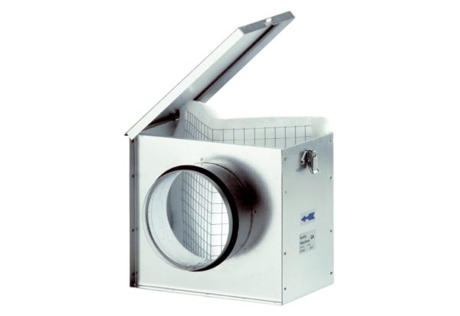Filtr powietrza TFE 31Opakowanie jednostkowe: 1 sztukaAsortyment: C
Numer artykułu: 0149.0045Producent: MAICO

